1)
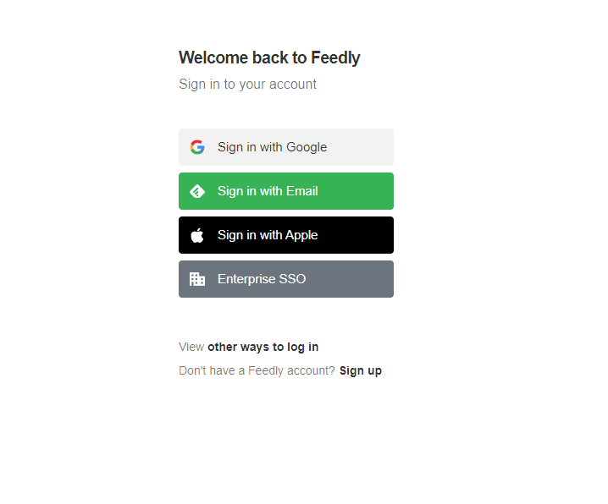Figura 1: Feedly: opciones de registro
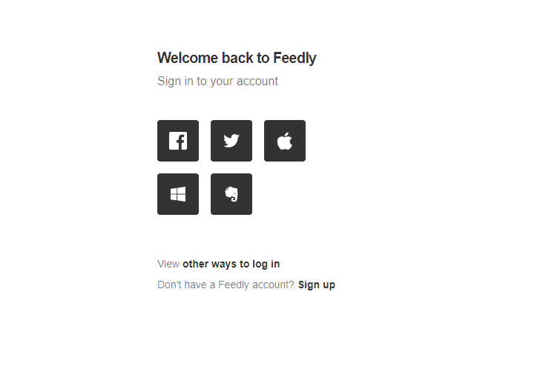Figura 2: Feedly: Opciones de registro 2
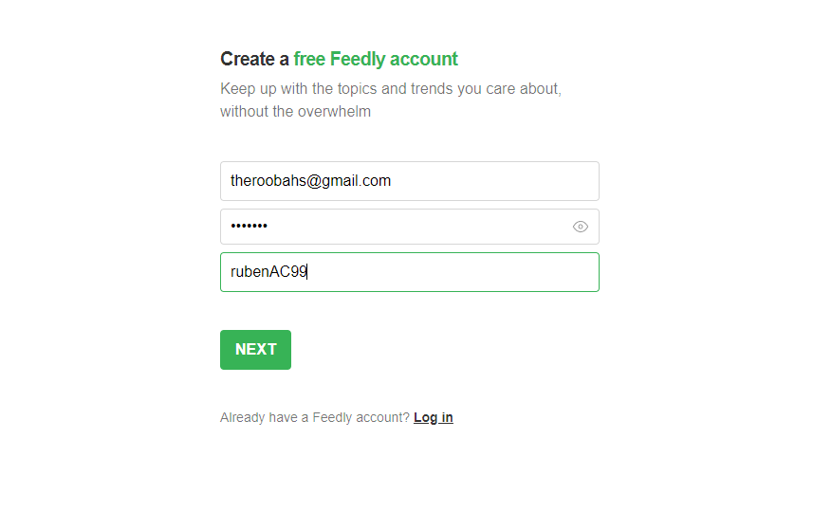Figura 3: Feedly: Creación de cuenta
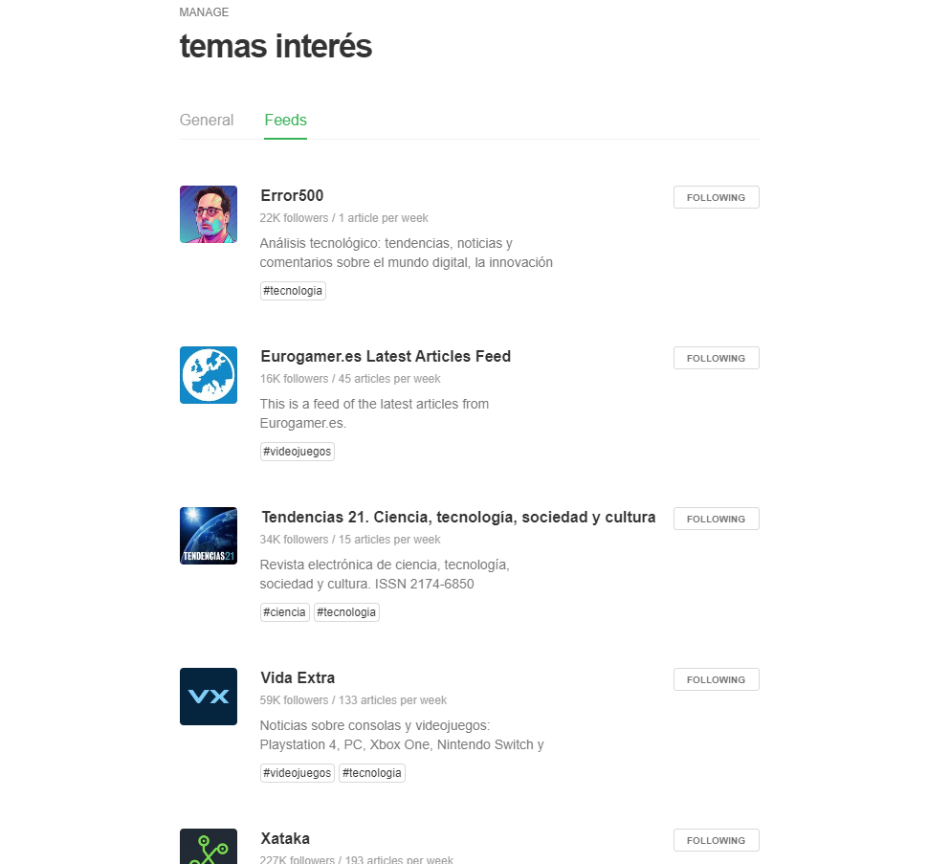Figura 4: Feedly: Suscripción a canales
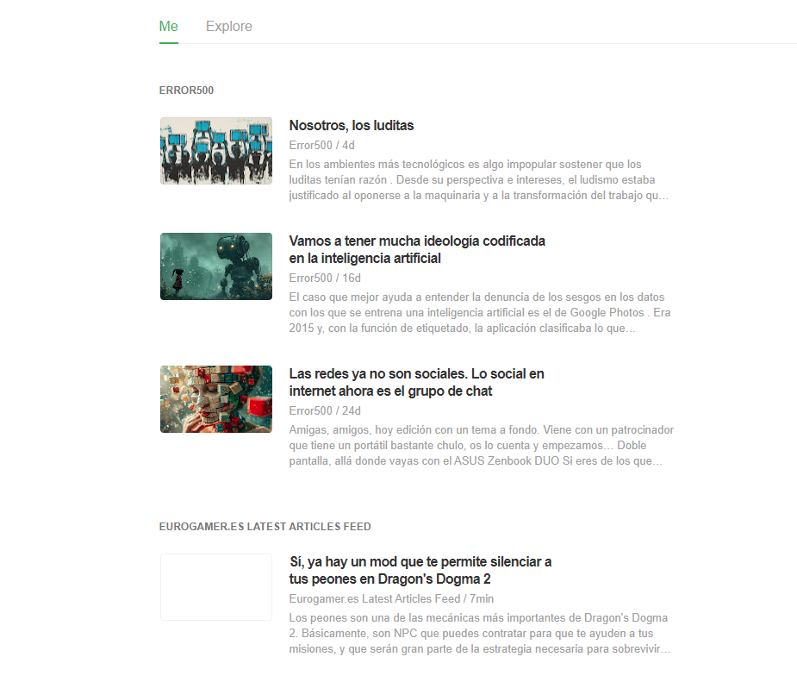Figura 5: Feedly: Muestra del feed

Características:

- Creación de un feed en base a una IA.
- Creación de un board y hacerlo público
- Búsqueda de noticias dentro de tu feed relacionadas con alguna empresa o algún acontecimiento en concreto que tu elijas .

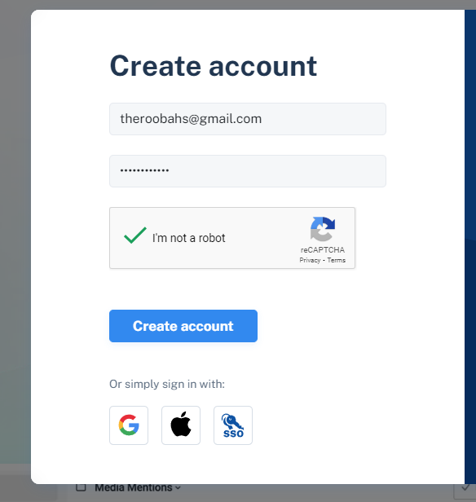Figura 6: NewsBlur: Creación y opciones de registro
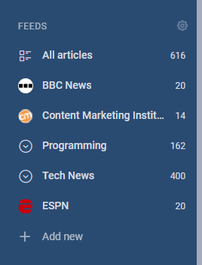Figura 7: NewsBlur: Suscripción a canales

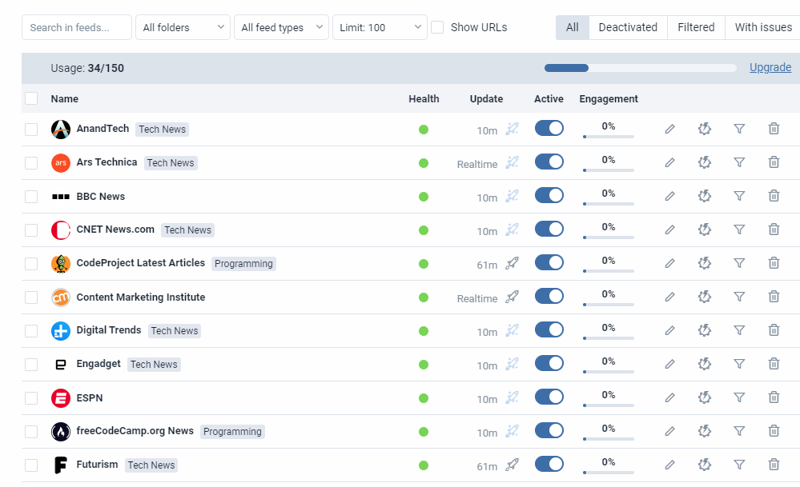Figura 8: NewsBlur: Configuración de feed
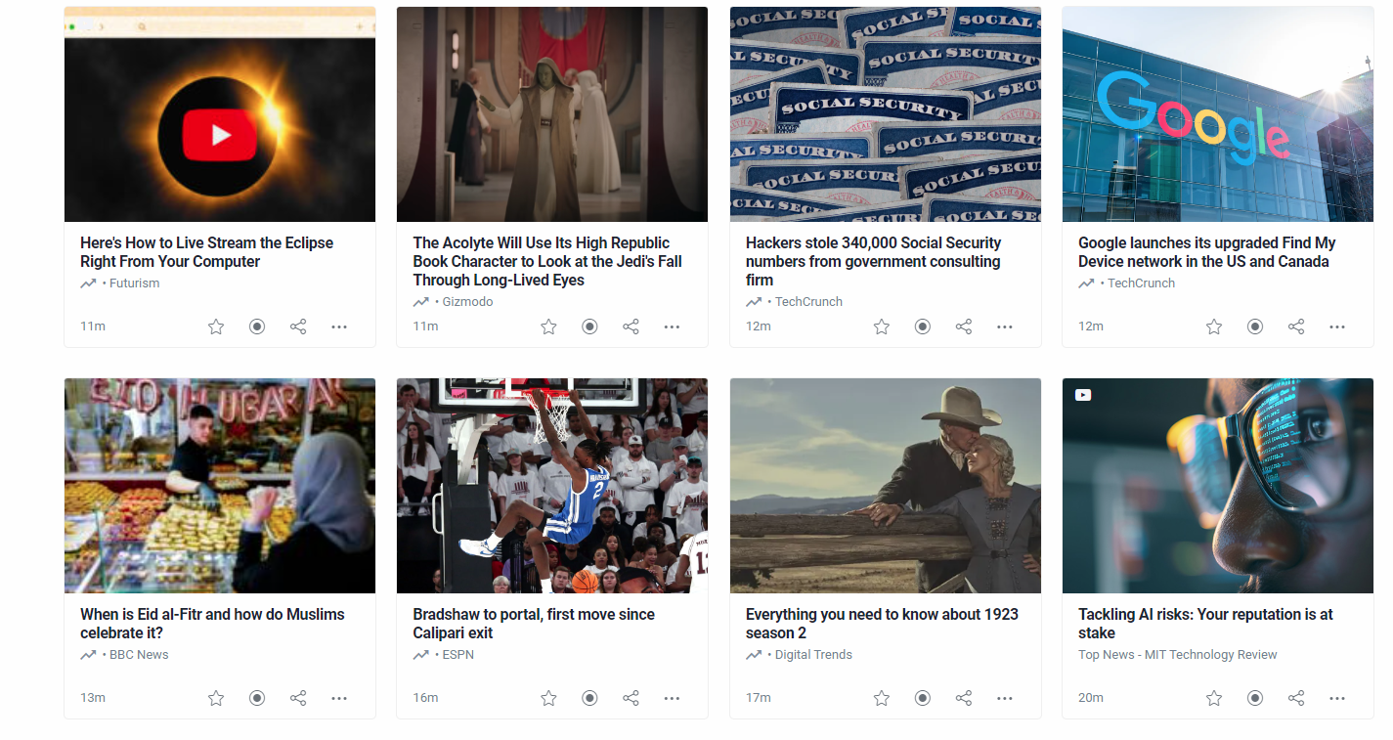Figura 9: NewsBlur: Muestra del feed

Características:

- La aplicación web te muestra la “vida” de la página web que suministra el feed en base a cuando subió su último post.
- Puedes filtrar de diferentes maneras las noticias que quieres que aparezcan en tu feed de un lugar en concreto. Por ejemplo, que muestre las noticias de un autor en específico o aquellas noticias que contengan una palabra en concreto.
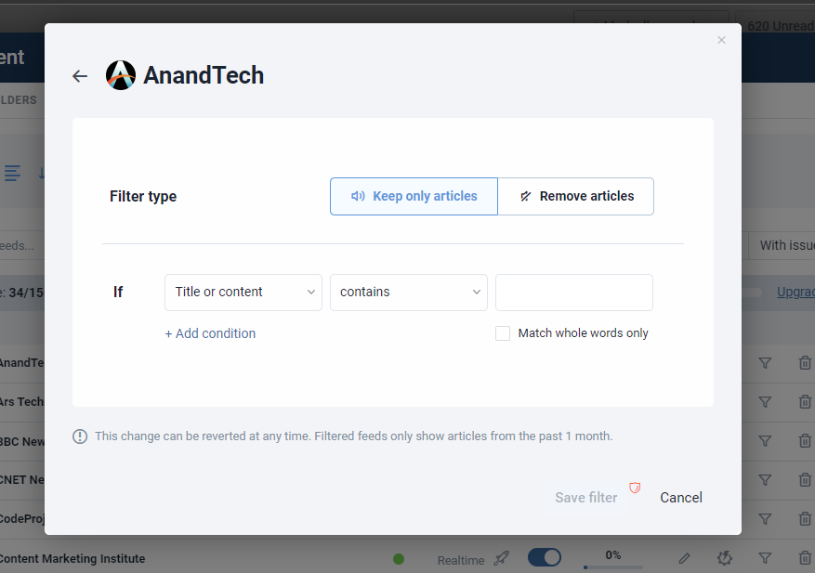Figura 10: NewsBlur: Añadir filtros

- Puedes exportar las suscripciones que has realizado.

2)

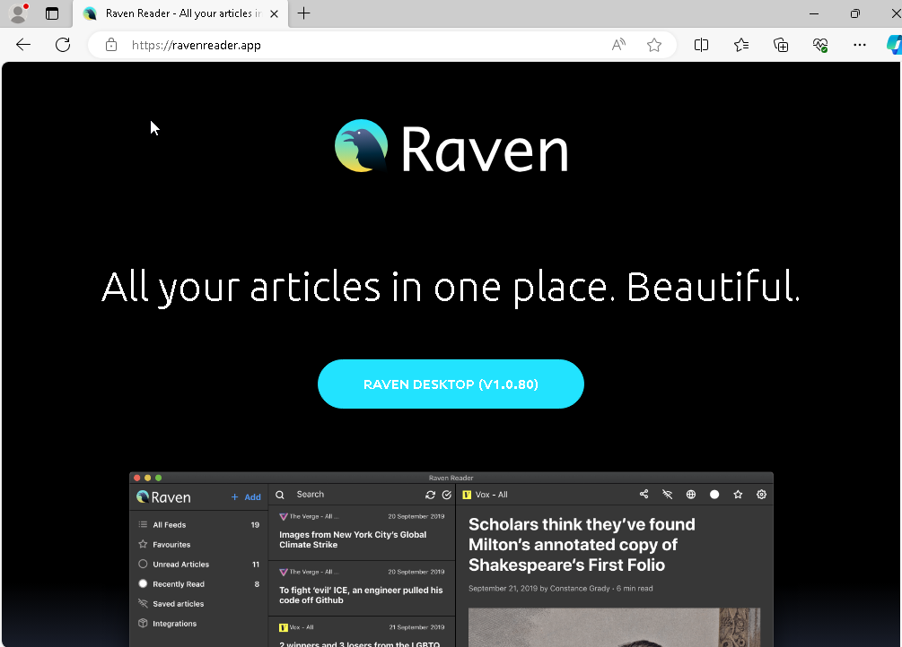Figura 11: Raven: Proceso de instalación
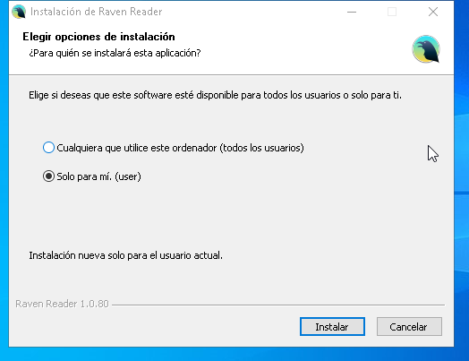Figura 12: Raven: Proceso de instalación 2
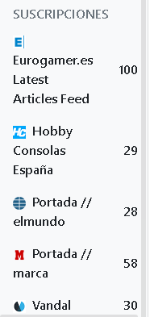Figura 13: Raven: Suscripciones

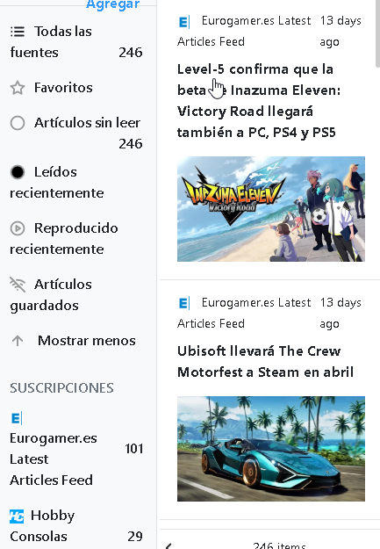Figura 14: Raven: Muestra del feed

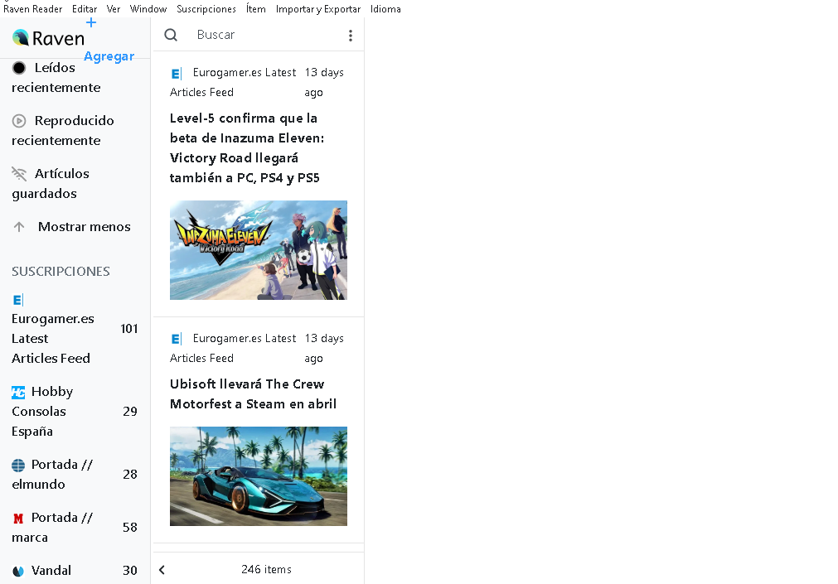Figura 15: Raven: Muestra del feed y suscripciones

Características:

- Interfaz sencilla y limpia
- Fácil de utilizar
- Es compatible con varias plataformas

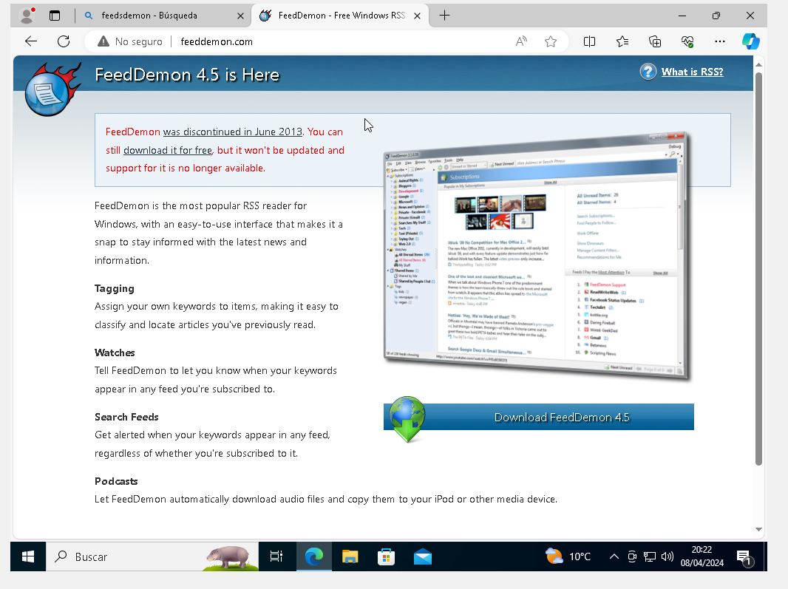Figura 16: FeedDemon: Proceso de instalación

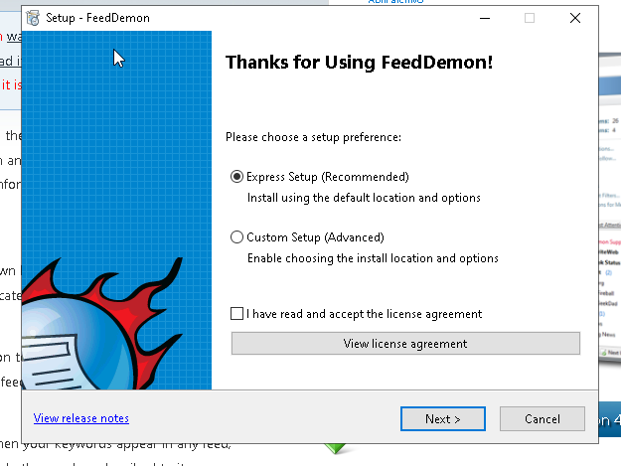Figura 17: FeedDemon: Proceso de instalación 2

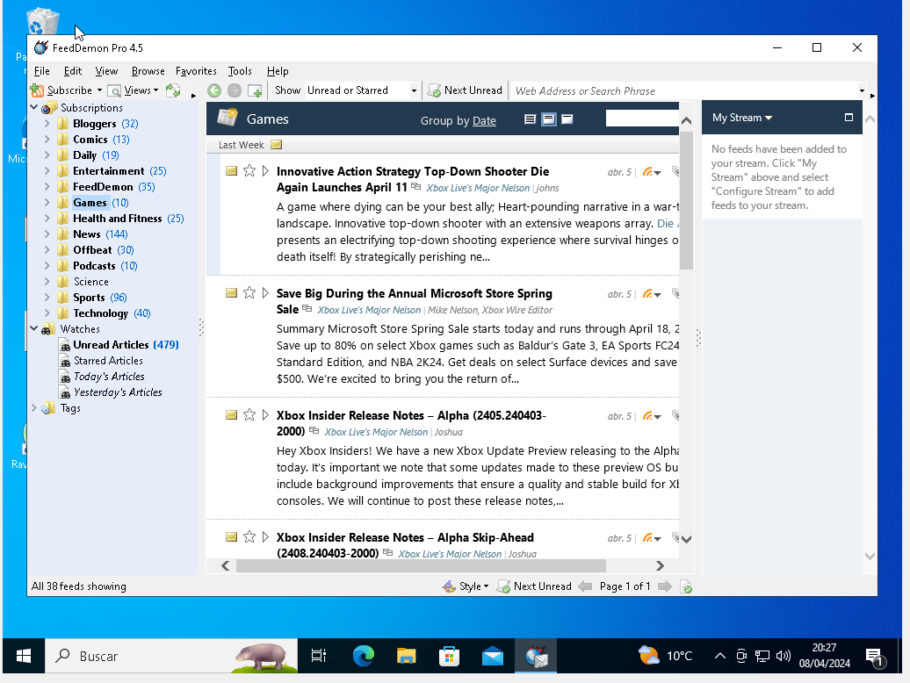Figura 18: FeedDemon: Muestra de feed y suscripciones

Características destacables:

- Personalización del feed
- Puedes filtrar las noticias
- Te da la opción de marcar y etiquetar en el feed.

3)

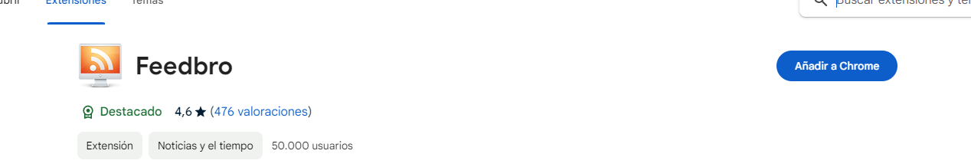Figura 19: Feedbro: Proceso de instalación

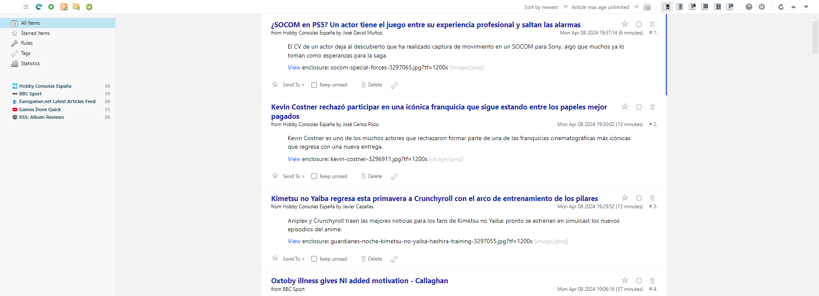Figura 20: Feedbro: Muestra de feed y suscripciones

Características destacables:

- Buen rendimiento
- Muy fácil de usar (No hace falta poner la url)
- Detecta muchas webs para añadir al feed

Figura 21: OldReader: Opciones de registro

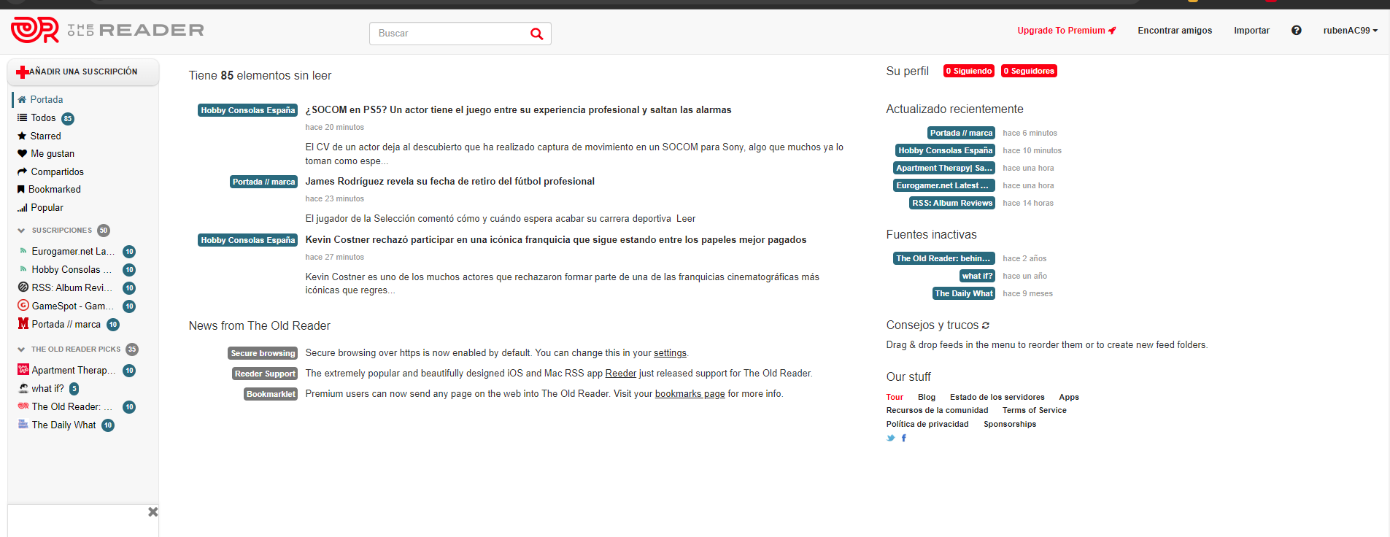Figura 22: OldReader: Muestra del feed y de suscripciones

Características destacables:
- Permite comentar artículos con otros usuarios
- Interfaz fácil e intuitiva
- También permite organizar el feed mediante etiquetas y marcadores

4) ¿Qué ventajas e inconvenientes ves a cada tipo de agregador (web, nativo y como extensión de navegador)? ¿Qué tipo de agregador te parece más práctico?

Web:

Ventajas →

- No se necesita instalar.
- Se puede acceder desde cualquier dispositivo

Inconvenientes →

- Necesitas obligatoriamente estar conectado a la red.
- La mayoría de webs de este tipo, suelen estar desfasadas o no siguen activas.

Nativo:

Ventajas →

- No hace falta estar conectado a la red para acceder al feed
- Puedes activar las notificaciones de la app
- Suelen estar más actualizadas que las webs.

Inconvenientes →

- Necesitas instalar la app
- Solo puedes usarla desde ese mismo dispositivo

Extensión de navegador:

Ventajas →

- Muy fácil de usar
- Instalación rápida y sencilla
- Se integra con el navegador

Inconvenientes →

- Quizás la extensión en cuestión solo esté disponible en algunos navegadores.

Personalmente, la extensión de navegador me parece mucho más práctica si sueles utilizar el mismo dispositivo, ya que los agregadores de este tipo suelen ser bastante simples de utilizar.

5) ¿Por qué crees que los sistemas RSS han perdido uso y popularidad en los últimos años?
Creo que las redes sociales fueron el principal factor de que se utilicen menos los sistemas RSS. Actualmente la mayoría de las personas consumen contenido a través de Twitter, Youtube o incluso podcasts en Spotify y no sienten la necesidad de utilizar RSS.

